#### Výměnná paměťová média

#### Úvod

Tato otázka je jedna z jednodušších. Člověk si akorát musí uvědomit co to je a jaké všechno dělení existuje. Hned bude trefen otázkou, co patří do této kategorie.

# Data x Informace

Informace jsou údaje o vlastnostech a uspořádání objektu. Informace jsou data s významem.

# Definice

Je to paměťový nosič informací na nějakém fyzikálním principu. Slouží k zaznamenání informace zpracovaný do dat. Výměnná datová média umožňují ukládání souborů a jejich přenos mezi počítači a dalšími zařízeními. Dříve se používali děrné štítky a pásky jako základní nosiče informací. V informatice jako první výměnné médium jsme zaznamenali až Disketu, která nám umožnila pomocí své magnetické pásky přenášet elektronická data. Dnes již běžně používáme pevné disky, flash paměti a optické disky.

## Druhy

1. optickým zápisem a čtením – CD, DVD, BD
2. magnetickým zápisem a čtením – disketa a datová páska
3. magnetickým zápisem a optickým čtením – MOD
4. elektrickým zápisem a čtením – USB disky, paměťové karty

# Požadavky na paměť

* Vysoká kapacita
* Vysoká rychlost
* Stálost a energetická nezávislost
* Jednoduchá skladovatelnost a manipulace
* Mazatelnost a opakované použití
* Vysoká spolehlivost
* Nízká cena

# Magnetický disk

Jsou přepisovatelné, rozdělené na sektory. Zápis a čtení probíhá pomocí magnetické hlavy.

### Diskety Floppy disk

Je magnetické datové médium, které je schopné uchovat a přenést data. Jsou levné na výrobu, ale kvůli malé životnosti, kapacitě a přenosové rychlosti byla vytlačena z trhu jinými médii.

|  |  |  |  |  |
| --- | --- | --- | --- | --- |
| **Průměr** | **Představení** | **Kapacita** | **Později** | **Ještě později** |
| 8“ | 1971 | 160 kB | 512 KiB | 1,2 MiB |
| 5,25“ | 1976 | 360 kB | 720 KiB | 1,2 MiB |
| 3,5“ | 1984 | 720 kB | **1,44 MiB** | 2,88 MiB |

##### Princip

Data jsou zaznamenávána sériově v jednom směru. Data se zaznamenávají ve větší šířce, než je šířka záznamové stopy a po záznamu se ihned zúží tím se zajistí menší chybovost. Data přichází do mechaniky jako sled impulsů. Každý impuls je zaznamenán jako změna magnetizace na disketě. Při čtení se musí z těchto změn vytvořit opět původní signál.

### Pevný disk HDD Hard Disk Drive

Je elektromechanické zařízení pro záznam a čtení dat. Má velkou kapacitu a dobrou rychlost. Používá se na uchovávání velkého množství dat pomocí elektromagnetické indukce. Obsahuje mechanické části, takže je náchylnější na poškození více než optická média. V dnešní době je to nejlepší zařízení na poměr cena / kapacita. Vysoká spotřeba. Postupně nahrazované SSD nebo aspoň SSHD, kde jsou některé mechanické části nahrazeny plošnými obvody. (viz Maturitní otázka 10.)

### Magnetická páska

Je to pevné médium skládající se z magnetické vrstvy nanesené na plastové pásce. Dříve se často používali na záznam audia a videa (audiokazety, videokazety) popřípadě v mainframech, kde sloužili jako záloha. Hustota dat není moc vysoká. V průběhu času může páska blednout a tím se zhoršuje její kvalita a ztrácí data (životnost 10let). Byla to dřív levnější alternativa pro LP. Mají dlouhou přístupovou dobu a musí se přetáčet po přehrání.

##### Princip

Páska se při čtení či zápisu dat pohybuje konstantní rychlostí pod čtecí a zápisovou hlavou, která je na pásku pod určitým tlakem přitisknuta. Zápis probíhá tak, že se podélně či příčně zmagnetizuje malá část pásky pomocí zápisové hlavy. Magnetické pole se v tomto místě z jádra rozšiřuje i přes pásku, jejíž magnetické dipóly jsou tímto polem natáčeny žádoucím směrem a feromagnetickou látkou je orientace zachována.  
Čtení zapsaných dat je založeno na tom, že pohybující se páska vybudí ve čtecí hlavě napěťový impuls, z jehož polarity je možné zjistit, zda na pásku byla zapsána bitová hodnota 0 či 1

### Magnetooptický disk

Magnetooptické disk je přepisovatelné paměťové médiu, které v sobě kombinuje výhody magnetického záznamu (nedestruktivní, a především rychlý zápis prováděný po blocích) i záznamu optického (vysoká hustota zapsaných dat, jednoduché mechaniky, bezdotykové čtení i zápis, odolnost záznamu proti vlivům okolního prostředí). Byl vytlačen z trhu nástupem CD, DVD a Flash pamětí, které mají lepší vlastnosti a jsou levnější.

Jsou založeny a záznamu informací formou magnetizace vhodného feromagnetického materiálu (spontánní magnetismus) a zápis i čtení dat je prováděno laserem

Zápis se provádí zahřátím zmagnetizovaného materiálu laserem na Curieho bod, kde ztrácí své spontánní magnetické vlastnosti a přepisuje se magneticky na logické 0 a poté na jedničky.

Čtení je docíleno opět pomocí laseru, který je ale pouze na malém výkonu. Po dopadu laseru na magnetickou vrstvu dochází ke stlačení paprsku, podle kterého polarizační filtr rozhodne, zda se jedná o 0 či 1.

# Optický disk

Data jsou uložena ve stopách na jedné dlouhé spirále začínající ve středu média, která se postupně rozvíjí až k jeho okraji. Pro čtení kompaktních disků se používá laserové světlo s vlnovou délkou 785 μm. Některé jsou přepisovatelné a některé jsou pouze na jeden zápis. Záleží na typu optického disku a na jeho vlastnostech. Jsou zpětně kompatibilní. Mají v sobě pity {CS:GO Dust2}(prohlubně) a landy (výstupky), které při přechodu zaznamenají bit (tj. z landu do pitu = 0, z pitu do landu = 1).

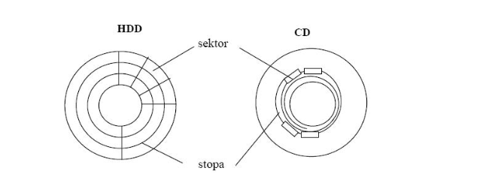

# CD Compact Disk

* kapacita kolem 700 MB při průměru 12 cm (menší varianta 8 cm)
* odstup stopy ve spirále 1,6 μm

##### CD-ROM

### CD-ROM (ReadOnly)

Na tomto disku jsou data „vylisována“ a nejdou již změnit, pouze číst

##### CD-R (Recordable)

Disk je prázdný a uživatel pomocí vypalovačky vypálí do něj svoje data. Princip spočívá v odrazivosti barviva média. Laser se zahřeje na teplotu kolem 300° a vypálí barvivo z míst kam chce uživatel zapsat 0.

##### CD-RW (ReWritable)

Počet přepisů se uvádí kole 1000, protože na rozdíl od CD-R, CD-RW má na sobě chemickou vrstvu, která může být v amorfní nebo krystalické struktuře a ty to fáze se liší jak barvivo odrazivostí. Zápis je tedy realizován krátkým pulsem o vysokém výkonu, aby se ohřála záznamová vrstva a za rychlého chlazení vznikne amorfní struktura.

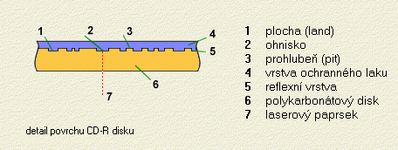



# DVD

* Má vyšší kapacitu záznamu díky menšího odstupu ve spirále a to 0,74 μm.
* Stejný průměr jako CD a díky tomu je možná zpětná kompatibilita

### Provedení

* jednostranné (SS = Single Side)
* oboustranné (DS = Double Side)
* jednovrstvé (SL = Single Layer)
* dvouvrstvé (DL = Double Layer)

|  |  |  |  |  |  |  |
| --- | --- | --- | --- | --- | --- | --- |
| Designation | | Sides | Total layers | Diameter (cm) | Capacity | |
| GB | GiB |
| DVD-1 | SS SL | 1 | 1 | 8 | 1.46 | 1.36 |
| DVD-2 | SS DL | 1 | 2 | 8 | 2.66 | 2.47 |
| DVD-3 | DS SL | 2 | 2 | 8 | 2.92 | 2.72 |
| **DVD-4** | **DS DL** | **2** | **4** | **8** | **5.32** | **4.95** |
| DVD-5 | SS SL | 1 | 1 | 12 | 4.70 | 4.37 |
| **DVD-9** | **SS DL** | **1** | **2** | **12** | **8.54** | **7.95** |
| DVD-10 | DS SL | 2 | 2 | 12 | 9.40 | 8.75 |
| DVD-14 | DS SL+DL | 2 | 3 | 12 | 13.24 | 12.33 |
| **DVD-18** | **DS DL** | **2** | **4** | **12** | **17.08** | **15.90** |

### 

## DVD-ROM

* jen pro čtení
* pity jsou vyráběny lisováním
* víceúčelový formát pro ukládání dat – nástupce CD-ROM

### DVD-Video

* Standard pro uložení komerčních filmů
* MPEG-2

### DVD-Audio

* Standard pro uložení komerčních audio nahrávek
* Vysoká kvalita zvuku, 5.1 prostorový zvuk

## DVD-R/RW

* Nejvíce kompatibilní s DVD – výhoda tohoto formátu
* Kompatibilní se staršími mechanikami a přehrávači
* Funguje jako CD-RW– krystalická a amorfní fáze

## DVD+R/RW

* Novější standart DVD-R/RW
* Mechaniky mají větší odolnosti proti chybám—lepší práce s méně kvalitními médii
* Důvod vzniku – DVD-R/RW licence byly drahé
* Funguje jako CD-RW – krystalická a amorfní fáze

## DVD-RAM

* použit systém kruhových stop – všechny stopy mají stejný počet sektorů
* přepisovatelné médium – jeví se jako pevný disk – lze data číst/zapisovat
* dobrá detekce a korekce chyb při zápisu – dlouhá životnost
* uložen v ochranném pouzdře (9 typů)
  + nejčastěji se používá typ 1 – nelze z pouzdra vyjmout
  + 2 a 4 –lze vyjmout z pouzdra
* kapacita 4,7 GB

# Princip čtecí hlavy u optické mechaniky

Nejdůležitější část optické mechaniky je optická hlava skládající se z polovodičového laseru (laserová dioda), čočky pro usměrnění laserového paprsku, polopropustného zrcadla a fotodiody.   
Laser pro práci s CD má vlnovou délku 780 μm (červený laser), DVD 650 μm a Blu-Ray.

Čtení dat je prováděno laserem, který je pomocí vystavovacího mechanismu (typicky se jedná o krokový motorek) naváděn přesně nad střed stopy. Laserový paprsek emitovaný laserovou diodou je zaostřen pomocí speciálních čoček na velmi malé místo reflexní vrstvy, přičemž prochází(tam i zpět) přes silnou polykarbonátovou nosnou vrstvu. Dopadne-li laserový paprsek na reflexní, tedy odrazovou plošku (land), odráží se zpět v téměř plné intenzitě přes optickou soustavu a polopropustné zrcadlo na fotodiodu, na jejímž výstupu se objeví napěťový impuls. Při dopadu paprsku na díru (pit) je rozptýleno větší množství energie, přičemž na výstupu fotodiody je téměř nulové napětí.

# Blu-ray

Dokázali přehrát a uložit video ve Full HD rozlišení. Obrovská paměť díky odstupu ve stopě 0.35 μm.

### BD- ROM (ReadOnly)

### BD-R (Recordable)

### BD-RE (ReWritable)

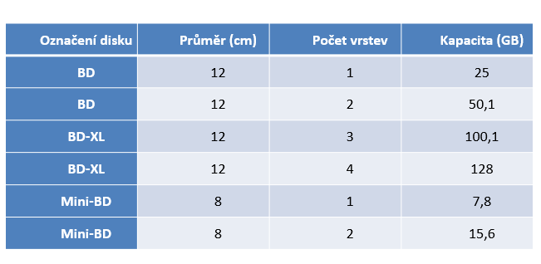

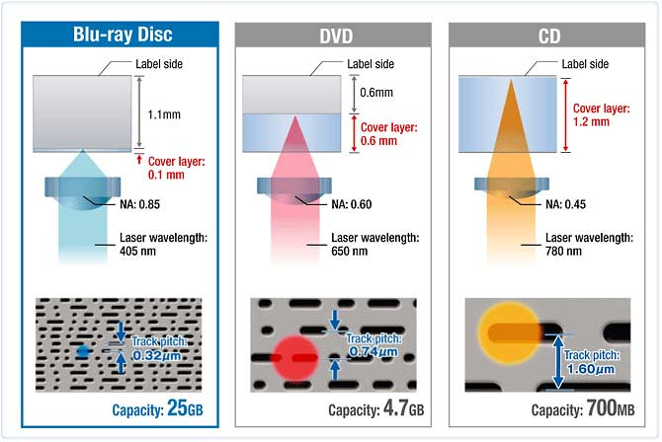

# Flash paměti (Maturitní otázka 13.)

Je to nevolatilní (elektricky nezávislá) zapisovatelná paměť s libovolnou dobou přístupu a s malou spotřebou energie. Je organizovaná v blocích a každý je přístupný samostatně. Více v Maturitní otázka 13. Jsou odolné vůči otřesům, protože neobsahují žádné pohyblivé součásti.

## USB flash disky

Male datové médium. Většinou se data nahrávají přes USB port. Můžou mít kapacitu až několik TB.

## Paměťové karty

Je to malé, kompaktní zařízení s relativně vysokou kapacitou, je odolné vůči magnetickým a elektrickým polím. Používá se většinou ve foťácích, telefonech apod.3.

## SSD disky Solid-state drive

Je nástupce pevných disků. Nedělá skoro žádný hluk a dosahuje velmi vysokých přenosových rychlostí. Velký poměr cena / paměť. Životnost je omezena maximálním počtem přepisů do stejné buňky

# Zdroje

1. <https://cs.wikipedia.org/wiki/Datov%C3%A9_m%C3%A9dium>
2. <https://cs.wikipedia.org/wiki/Disketa>
3. <https://cs.wikipedia.org/wiki/Magnetooptick%C3%BD_disk>
4. <https://cs.wikipedia.org/wiki/Mainframe>
5. <https://en.wikipedia.org/wiki/Magnetic_tape>
6. <https://cs.wikipedia.org/wiki/Pevn%C3%BD_disk>
7. <https://cs.wikipedia.org/wiki/Datov%C3%A9_m%C3%A9dium>
8. <https://cs.wikipedia.org/wiki/Solid-state_drive>
9. <https://www.root.cz/clanky/magneticke-pameti-pro-trvaly-zaznam-dat/>
10. <https://cs.wikipedia.org/wiki/Data>
11. <https://www.techopedia.com/definition/8214/magneto-optical-disk-mo-disk>
12. <https://cs.wikipedia.org/wiki/SSD>
13. <https://cs.wikipedia.org/wiki/Pam%C4%9B%C5%A5ov%C3%A1_karta>
14. <https://cs.wikipedia.org/wiki/USB_flash_disk>
15. <https://cs.wikipedia.org/wiki/Flash_pam%C4%9B%C5%A5>
16. <http://www.mizici.com/article.php?aid=142>
17. <https://www.root.cz/clanky/magnetoopticke-disky/>
18. <https://cs.wikipedia.org/wiki/Informace>
19. <https://en.wikipedia.org/wiki/Magneto-optical_drive>
20. <https://en.wikipedia.org/wiki/Compact_Disc_Digital_Audio>
21. <https://cs.wikipedia.org/wiki/DVD>
22. <https://cs.wikipedia.org/wiki/DVD-Video>
23. <https://cs.wikipedia.org/wiki/DVD-Audio>
24. <https://cs.wikipedia.org/wiki/DVD%2BRW>
25. <https://cs.wikipedia.org/wiki/DVD_p%C5%99ehr%C3%A1va%C4%8D>
26. https://cs.wikipedia.org/wiki/DVD-RW